Nombre del Proyecto | MiniFit
QA responsable | Polet Adasme

ID Caso de Prueba | MIN-043
Nombre del caso de pruebas | Validar que la modificación de un hijo se muestre correctamente
Fecha | 17-11

Evidencia de Pruebas
Paso N°1 | Ingresar credenciales
Paso N°2 | Ingresar al perfil 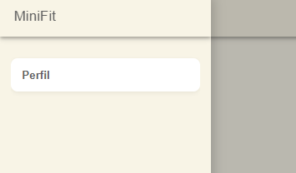
Paso N°3 | Seleccionar un hijo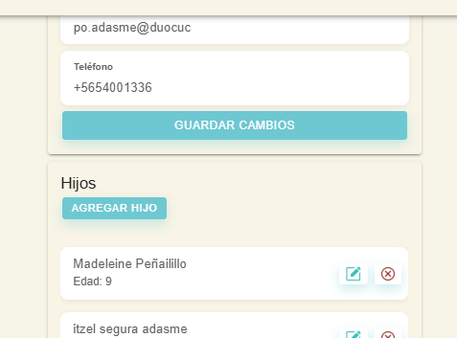
Paso N°4 | Datos actuales 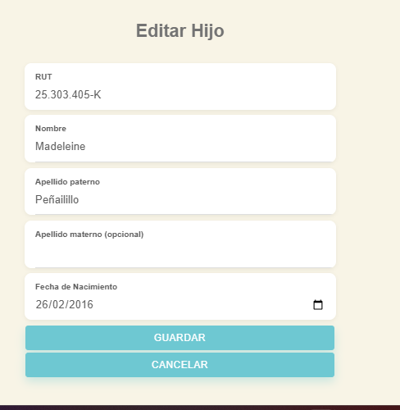
Paso N°5 | Datos cambiados  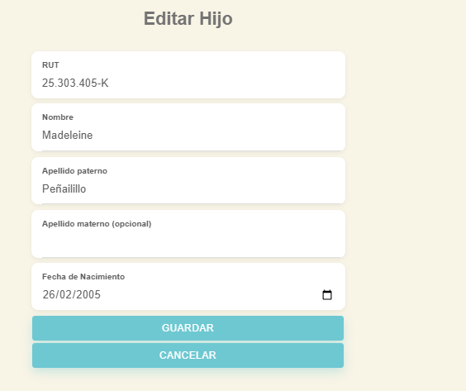  Edad actualizada 